# MỤC LỤC

LỜI CẢM ƠN 5

LỜI MỞ ĐẦU 7

CHƯƠNG I: GIỚI THIỆU DỰ ÁN PHẦN MỀM QUẢN LÝ KHO CỦA CỬA HÀNG THỜI TRANG ADAM STORE 8

1.1Khảo sát hệ thống 8

1.1.1 Giới thiệu chung về chuỗi cửa hàng Adam store 8

1.1.2 Thực trạng ứng dụng công nghệ thông tin vào việc quản lý kho của cửa hàng. 9

1.2 Xác định được bài toán cần giải quyết 9

1.3 Phân tích và dặc tả các nghiệp vụ của hệ thống 10

1.4 Xác định yêu cầu của hệ thống 11

1.4.1 Yêu cầu chức năng 11

1.4.2 Yêu cầu phi chức năng 12

CHƯƠNG II: QUẢN LÝ DỰ ÁN 13

2.1 Ước lượng dự án 13

2.1.1 Ước lượng chi phí 13

2.1.2 Ước lượng thời gian 15

2.1.3 Ước lượng người tham gia 17

2.2 Lập lịch và theo dõi 17

CHƯƠNG III: PHÂN TÍCH 23

3.1 Xác định Actor và biểu đồ use case tổng quát của hệ thống 23

3.1.1 Xác định Actor của hệ thống 23

3.1.2 Xây dựng biểu đồ usecase tổng quát 23

3.2 Phân tích chi tiết từng chức năng của hệ thống 24

3.2.1 Chức năng đăng nhập, xuất 24

3.2.2 Chức năng quản lý thông tin 26

3.2.3 Chức năng quản lý nhập hàng 32

3.2.4 Chức năng quản lý xuất hàng 34

3.2.5 Chức năng Tìm kiếm 36

3.2.6 Chức năng Thống kê 38

CHƯƠNG 4: THIẾT KẾ HỆ THỐNG 41

4.1 Thiết kế cơ sở dữ liệu 41

4.1.1. Bảng tài khoản 41

4.1.2. Bảng Hàng 41

4.1.3. Bảng Nhà cung cấp 42

4.1.4. Bảng Loại sản phẩm 42

4.1.5. Bảng Phiếu nhập 42

4.1.6. Bảng chi tiết Phiếu nhập 43

4.1.7. Bảng Phiếu xuất 43

4.1.8. Bảng chi tiết Phiếu xuất 43

4.1.9. Bảng Nhân viên 44

4.1.10. Biểu đồ Diagram 45

4.2 Thiết kế giao diện của hệ thống 45

4.2.1 Form Đăng Nhập 45

4.2.2. Form Hệ thống 47

4.2.2. Form Quản lý hàng 49

4.2.3 Form Quản lý nhà cung cấp 51

4.2.4 Form Quản lý nhập kho 53

4.2.5 Form Quản lý xuất kho 54

4.2.6 Form Thống kê 56

4.2.7 Form Quản lý Loại Hàng 57

4.2.7 Form Quản lý Nhân viên 58

CHƯƠNG 5: LẬP TRÌNH 60

5.1 Yêu cầu đặt ra 60

5.2 Kết quả đạt được 61

CHƯƠNG 6: KIỂM THỬ PHẦN MỀM 64

6.1 Kiểm thử phần mềm 64

CHƯƠNG 7: ĐÓNG GÓI, BẢO TRÌ PHẦN MỀM 67

7.1 Đóng gói phần mềm 67

7.2 Bảo trì phần mềm 67

7.1.1 Khái niệm về bảo trì phần mềm 67

7.1.2 Lý do cần bảo trì phần mềm 67

# MỤC LỤC HÌNH ẢNH

Hình 3.1.1: biểu đồ use case tổng quát 25

Hình 3.1.2 Biểu đồ use case đăng nhập,xuất 25

Hình 3.1.4 Biểu đồ hoạt động đăng nhập 26

Hình 3.1.3 biểu đồ trình tự đăng nhập 27

Hình 3.1.5 Biểu đồ use case quản lý thông tin 28

Hình 3.1.8 Biểu đồ hoạt động quản lý thông tin nhân viên 29

Hình 3.1.6 Biểu đồ trình tự quản lý thông tin hàng hóa 30

Hình 3.1.7 Biểu đồ trình tự quản lý thông tin nhân viên 31

Hình 3.1.8 Biểu đồ trình tự quản lý thông tin nhà cung cấp 32

Hình 3.1.9: Biểu đồ use case quản lý nhập hàng 33

Hình 3.2.2 biểu đồ hoạt động quản lý nhập hàng 34

Hình 3.2.1 Biểu đồ trình tự quản lý nhập hàng 34

Hình 3.2.3 biểu đồ use case xuất hàng 35

Hình 4.2.4 Biểu đồ hoạt động quản lý xuất hàng 36

Hình 3.2.4 Biểu đồ trình tự quản lý xuất hàng hàng 37

Hình 4.2.5 Biểu đồ use case tìm kiếm 38

Hình 4.3.2 Biểu đồ hoạt động Tìm kiếm 38

Hình 4.2.9 Biểu đồ trình tự tìm kiếm hàng 39

Hình 4.3.3. Biểu đồ Use Case thống kê 40

Hình 4.3.5 Biểu đồ hoạt động thống kê nhập-xuất hàng 41

Hình 4.3.4 Biểu đồ trình tự thống kê nhập-xuất hàng 42

Hình 4.1.1: Bảng tài khoản 42

Hình 4.1.2: Bảng Hàng 43

Hình 4.1.3: Bảng Nhà cung cấp 43

Hình 4.1.4: Bảng Loại sản phẩm 43

Hình 4.1.5: Bảng Phiếu nhập 44

Hình 4.1.6 Bảng chi tiết phiếu nhập 44

Hình 4.1.7: Bảng Phiếu xuất 44

Hình 4.2.8 Chi tiết phiếu xuất 45

Hình 4.2.8 Nhân viên 45

Hình 4.1.9: Biểu đồ Diagram 46

Hình 4.2.1: Giao diện đăng nhập hệ thống. 47

Bảng 4.2.1: Các thành phần giao diện đăng nhập 48

Hình 4.2.2: Giao diện trang chủ hệ thống. 48

Hình 4.2.3: Giao diện quản lý sản phẩm. 50

Hình 4.2.4: Giao diện quản lý nhà cung cấp . 52

Bảng 4.2.5: Các thành phần trang quản lý nhà cung cấp. 53

Hình 4.2.5: Giao diện quản lý nhập kho. 54

Hình 4.2.7: Giao diện quản lý xuất kho. 56

Hình 4.2.8: Giao diện thống kê. 57

Hình 4.2.9: Giao diện Quản lý loại hàng. 58

Hình 4.2.10: Giao diện Quản lý nhân viên. 60

Hình 5. 1: Hình ảnh code kết nối với cơ sở dữ liệu 62

Hình 5. 2: Hình ảnh code form đăng nhập, đăng xuất 63

Hình 5. 3: Hình ảnh code thêm, sửa, xóa và tìm kiếm 63

Hình 5. 4: Hình ảnh code form nhập hàng 64

Hình 5. 5: Hình ảnh code form thống kê 64

# MỤC LỤC BẢNG BIỂU

Bảng 2.1 : Ước lượng chi phí 15

Bảng 2.2: Ước lượng thời gian 18

Bảng 2.3: Lập lich theo dõi 23

Bảng 3.1: bảng actor của hệ thống 24

Bảng 4.2.1: Các thành phần giao diện đăng nhập 48

Bảng 4.2.2: Các thành phần trang chủ hệ thống. 49

Bảng 4.2.4: Các thành phần trang quản lý sản phẩm. 51

Bảng 4.2.5: Các thành phần trang quản lý nhà cung cấp. 53

Bảng 4.2.6: Các thành phần trang quản lý nhập kho. 55

Bảng 4.2.8: Các thành phần trang quản lý xuất kho. 57

Bảng 4.2.9: Các thành phần trang thống kê. 58

Bảng 4.2.10: Các thành phần trang loại sản phẩm. 59

Bảng 4.2.11: Các thành phần trang quản lý nhân viên. 61

Bảng 6. 1: Bảng kiểm thử phần mềm 67

LỜI CẢM ƠN

Thực tế thì không có sự thành công nào mà không gắn liền với học tập và thực hành. Kèm theo đó chính là sự hỗ trợ, sự giúp đỡ từ giảng viên hướng dẫn và sự tìm tòi, học hỏi của bản thân. Trong suốt quá trình học tập ở giảng đường Đại học đã đến nay, em đã nhận được rất nhiều sự quan tâm, giúp đỡ của thầy cô, gia đình và bạn bè.

Với lòng biết ơn sâu sắc nhất, em xin gửi đến thầy cô ở Khoa Công Nghệ Thông Tin- trường Đại Học Điện Lực đã truyền đạt vốn kiến thức quý báu cho chúng em trong suốt thời gian học tập tại trường. Và đặc biệt, trong kỳ này, em được tiếp cận với môn học rất hữu ích đối với sinh viên ngành Công Nghệ Thông Tin. Đó là môn: *“****Công nghệ phần mềm****”.*

Chúng em xin chân thành cảm ơn cô *Lê Thị Trang Linh* đã tận tâm hướng dẫn chúng em qua từng buổi học trên lớp cũng như những buổi nói chuyện, thảo luận về môn học. Trong thời gian được học tập và thực hành dưới sự hướng dẫn của thầy, em không những thu được rất nhiều kiến thức bổ ích, mà còn được truyền sự say mê và thích thú đối với bộ môn “***Công nghệ phần mềm****”*. Nếu không có những lời hướng dẫn, dạy bảo của cô thì chúng em nghĩ báo cáo này rất khó có thể hoàn thành được.

Mặc dù đã rất cố gắng hoàn thiện báo cáo với tất cả sự nỗ lực. Tuy nhiên, do thời gian có hạn mà đây lại là bước đầu tiên đi vào thực tế, và vốn kiến thức còn hạn chế, nhiều bỡ ngỡ, nên báo cáo *“****Xây dựng phần mềm quản lý kho hàng của cửa hàng thời trang ADAM STORE****”* chắc chắn sẽ không thể tránh khỏi những thiếu sót. Em rất mong nhận được sự quan tâm, thông cảm và những đóng góp quý báu của các thầy cô và các bạn để báo cáo này được hoàn thiện hơn.

Chúng em xin trân trọng cảm ơn quý thầy cô giáo!

LỜI MỞ ĐẦU

Trên thế giới hiện nay, ngành công nghiệp hóa - hiện đại hóa ngày càng phát triển mạnh mẽ. Trong đó, chúng ta không thể nhắc đến ngành công nghệ thông tin. Việc ứng dụng công nghệ thông tin vào các dịch vụ đã trở nên phổ biến và rộng rãi trên mọi lĩnh vực từ khoa học-xã hội và đời sống. Tin học hóa được xem như một trong những yếu tố mang tính quyết định trong các hoạt động kinh doanh, dịch vụ, xã hội, khoa học, giáo dục, …Ứng dụng công nghệ thông tin đóng vai trò hết sức quan trọng, có thể tạo ra các bước đột phá.

Chính những điều kiện thuận lợi trên mà trong vài năm trở lại đây, ngành công nghệ thông tin ngày càng phát triển mạnh mẽ. Bởi nó giúp ích rất nhiều cho con người trong mọi công việc.

Một trong những xu thế đó là việc áp dụng công nghệ thông tin đó vào việc quản lý kho hàng của một cửa hàng được rất nhiều cửa hàng quan tâm vì sự tiện lợi, nhanh chóng và độ chính xác cao khiến cho việc quản lý kho hàng ngày càng chở nên dễ dàng. Chính vì thế em quyết định chọn đề tài “ Quản lý kho hàng của cửa hàng quần áo ADAM STORE” để nắm rõ hơn về việc quản lý kho hàng bằng giải pháp công nghệ.

# Em xin chân thành cảm ơn!

CHƯƠNG I: GIỚI THIỆU DỰ ÁN PHẦN MỀM QUẢN LÝ KHO CỦA CỬA HÀNG THỜI TRANG ADAM STORE

1.1Khảo sát hệ thống

1.1.1 Giới thiệu chung về chuỗi cửa hàng Adam store

Tên Chuỗi cửa hàng: Adam store

Lĩnh vực hoạt động: bán các sản phẩm thời trang nam: Quần áo, túi xách, giày…

Trụ sở chính 360 Cầu Giấy– Hà Nội

Điện thoại: 0938 953 864

Email: [Adamstore@gmail.com](mailto:Adamstore@gmail.com) Website:



Shop thời trang Adam store là một trong những nơi hàng đầu của Việt nam trong lĩnh vực cung cấp, phân phối những mặt hàng thời trang chất lượng cao cho nam.

Adam Store tạo nên sự phong phú về kiểu mẫu, màu sắc, phong cách, đem đến sự lựa chọn phong phú cho khách hàng.

Khi mua hàng tại một trong các cửa hàng, Adam store cam kết với bạn

* + - * Hỗ trợ đổi hàng trong 7 ngày
      * Giao hàng mọi nơi trong thời gian nhanh nhất, nhận hàng nhanh chóng. Hình ảnh chụp thật 100%, đảm bảo kiểu dáng, màu sắc sản phẩm giống hình đăng tải.
      * Liên hệ tư vấn nhanh chóng khi khách hàng đặt sản phẩm.
      * Quý khách sẽ được lựa chọn thoải mái phong cách thời trang của riêng mình. Adam store luôn là nơi mua sắm đáng tin cậy cho tất cả mọi người.

1.1.2 Thực trạng ứng dụng công nghệ thông tin vào việc quản lý kho của cửa hàng.

Kho hàng của cửa hàng Adam store vẫn quản lý theo phương pháp thủ công như việc xuất nhập hàng hóa hàng ngày cho các đại lý vẫn ghi sổ sách, dựa trên giấy tờ là chủ yếu, việc tổng hợp hàng hóa nhập, xuất tồn vẫn do nhân viên tính bằng tay với sự trợ giúp của máy tính, và bảng tính excel. Với cách quản lý như vậy không thể tránh khỏi những sai sót và khó khăn trong công việc như việc tính sai giá trị hàng hóa, nhầm lẫn trong việc kiểm kê hàng hóa, tốn nhiều thời gian cho việc tra cứu hàng phải qua rất nhiều lần sổ sách và gây chậm chễ kho khăn cho việc tổng hợp báo cáo thống kê trình lên ban giám đốc phê duyệt. Điều này đã gây cản trở cho việc quản lý và ra quyết định của chủ chuỗi cửa hàng, gây tổn thất và hạ thấp năng suất lao động.

1.2 Xác định được bài toán cần giải quyết

Dựa vào những kiến thức đã học của môn phân tích thiết kế hướng đối tượng và môn phân tích thiết kế hệ thống, báo cáo môn “Công nghệ phần mềm” sẽ phân tích và xây dựng phần mềm quản lý kho hàng nhằm mục đích tạo một hệ thống quản lý kho hàng giúp:

+ Đối với người quản lý: có thể quản lý việc nhập xuất hàng hóa một cách thuận lợi và nhanh chóng, tránh nhầm lẫn, mất mát thông tin từ đó có thể tiếp kiệm thời gian một cách đáng kể.

+ Đối với nhân viên hoặc quản lý: Thao tác thêm, sửa, xóa, tìm kiếm mặt hàng một cách thuận tiện và nhanh chóng, đơn giản.

+ Đối với nhà cung cấp: thuận tiện cho việc trao đổi thông tin mua bán hàng hóa, tạo điều kiện cho hợp tác làm ăn lâu dài.

1.3 Phân tích và dặc tả các nghiệp vụ của hệ thống

1. **Quản lý nhập hàng hóa**

* Mặt hàng mới nhập về sẽ được nhân viên quản lý hoặc chủ của hàng lưu thông tin sản phẩm vào hệ thống quản lý, các thông tin bao gồm: mã vạch, giá bán, ngày sản xuất, số lượng, đơn vị tính....
* Nguồn hàng được nhập dưới hình thức:

+ Đơn đặt hàng: Hợp đồng mua bán giữa chủ cửa hàng và nhà cung cấp

* Hàng nhập về, quản lý hoặc chủ cửa hàn ghi thêm số lượng hàng nhập vào thẻ kho. Mỗi mặt hàng đều có mã riêng. Nếu hàng đã có trong kho thì quản lý sẽ ghi thêm vào mã sản phẩm có sẵn, đối với mặt hàng mới thì quản lí tiến hành lập mã mới
* Tình trạng nhập hàng hiện tại của cửa hàng: mọi hoạt động nhập hàng của cửa hàng đều là thủ công, do chủ cửa hàng ghi sổ sách, kẻ bảng theo dõi theo từng đợt nhập hàng.

1. **Quản lý xuất hàng hóa**

Chủ cửa hàng hoặc Nhân viên bán hàng chuyển hàng từ kho ra và được kiểm tra mặt hàng kĩ lưỡng.Khi xuất kho nhân viên ghi lại mặt hàng,ngày xuất kho và số lượng sảm phẩm được xuất ra và được vận chuyển cho cửa hàng

Tình trạng xuất hàng hiện tại của cửa hàng: mọi hoạt động xuất hàng đều được làm thủ công là ghi vào sổ sách.

1. **Thống kê**

Báo cáo thống kê: Người quản lý thường xuyên báo cáo thông kê theo từng thời kỳ. Thông kê phân loại theo sản phẩm tồn kho. Nếu không có phần mềm quản lý thì những công việc kể trên sẽ thao tác bằng tay và khi thông kế kiểu vậy rất tốn thời gian và tốn công, sức.

1. **Quản lý sản phẩm**

Sản phẩm của cửa hàng được quản lý dưới dạng ghi sổ sách rất mất thời gian, dễ nhầm lẫn, bảo mật không cao,mỗi lần thêm sản phẩm mới rất mất thời gian, việc xóa và sửa sản phẩm có thể bị nhòe, nếu mất sổ sẽ rất dễ mất thông tin, cần một chương trình có thể nhập sản phẩm dễ dàng, không bị mất dữ liệu và độ bảo mật cao, có khả năng thêm sửa xóa dễ dàng và tìm kiếm theo tên hàng

1. **Quản lý nhân viên**

Nhân viên của cửa hàng được chủ cửa hàng quản lý dưới dạng ghi sổ sách rất mất thời gian, dễ nhầm lẫn. Dẫn đến việc quản lý thông tin của từng nhân viên có những sai sót nhất định, mỗi lần muốn thêm thông tin lại phải kẻ bảng trong giấy, sửa và xóa thông tin nhân viên thì phải dùng tới bút xóa gây bẩn và không đẹp mắt, cần một chức năng quản lý thông tin nhân viên trên máy đơn giản dễ sử dụng, dễ dàng thêm, sửa, xóa thông tin nhân viên, có thể tìm kiếm tên nhân viên

1. **Quản lý thông tin nhà cung cấp**

Thông tin nhà cung cấp của cửa hàng được chủ cửa hàng quản lý dưới dạng ghi sổ sách rất mất thời gian, dễ nhầm lẫn. Dẫn đến việc quản lý thông tin của từng nhà cung cấp có những sai sót nhất định, mỗi lần muốn thêm thông tin lại phải kẻ bảng trong giấy, sửa và xóa thông tin nhân viên thì phải dùng tới bút xóa gây bẩn và không đẹp mắt, cần một chức năng quản lý thông tin nhà cung cấp trên máy đơn giản dễ sử dụng, dễ dàng thêm, sửa, xóa thông tin nhân viên, có thể tìm kiếm tên nhà cung cấp.

1.4 Xác định yêu cầu của hệ thống

1.4.1 Yêu cầu chức năng

Chức năng cơ bản cần có:

* Chức năng đăng nhập đăng xuất
* Chức năng tìm kiếm,thêm ,sửa xóa
* Chức năng thống kê
* Quản lý nhập hàng
* Quản lý xuất hàng
* Quản lý sản phẩm
* Quản lý thông tin nhân viên
* Quản lý tông tin nhà cung cấp
* Quản lý loại hàng hóa

1.4.2 Yêu cầu phi chức năng

1.4.2.1 Yêu cầu về sản phẩm:

* Hệ thống cần được giản hóa quá trình quản lý, giao diện dễ nhìn, dễ thao tác cho khách hàng.
* Tốc độ luôn được đảm bảo trong quá trình vận hành
* Độ tin cậy cao
* Công cụ lập trình và môi trường phát triển: ngôn ngữ lập trình .NET(C#), công cụ lập trình(visual studio), hệ quản trị CSDL(SQL server)

1.4.2.2 Yêu cầu từ bên ngoài:

* Hệ thống không được để lộ thông tin khách hàng.
* Phía khách hàng không chấp nhận sản phẩm chậm quá 10 ngày, sản phẩm không đảm bảo chất lượng, không đúng theo yêu cầu sẽ không được chấp nhận
* Nếu lỗi trong thời gian bảo hành , phía dự án sẽ phải chịu mọi chi phí về bảo trì cũng như thiệt hại do hệ thống gây nên
* Hết thời gian bảo trì hệ thống sảy ra lỗi, phía dự án sẽ sang xem xét (nếu có nhu cầu), nhưng phía cửa hàng phải chịu mọi chi phí liên quan

CHƯƠNG II: QUẢN LÝ DỰ ÁN

2.1 Ước lượng dự án

2.1.1 Ước lượng chi phí

|  |  |  |  |
| --- | --- | --- | --- |
| **Giai đoạn** | **Công việc** | **Mô tả** | **Chi phí(VNĐ)** |
| Quản lý dự án | Khảo sát yêu cầu dự án | Thu thập các yêu cầu tổng quát về hệ thống | 200.000 |
| Khởi tạo dự án | Thông báo triển khai dự án, lập project | 200.000 |
| Lập kế hoạch phạm vi dự án | Lập bản kế hoạch phạm vi dự án | 200.000 |
| Viết báo cáo tổng kết | Tổng kết toàn bộ công việc | 0 |
| Rút kinh nghiệm | Rút kinh nghiệm cho dự án lần sau | 0 |
| Phân tích và thiết kế hệ thống | Đặc tả chi tiết các yêu cầu từ khách hàng | Từ yêu cầu thu được từ phần khảo sát, mô tả cụ thể hơn về những yêu cầu cần thiết của phần mềm | 400.000 |
| Mô tả kiến trúc hệ thống bằng các sơ đồ Use case, trình tự, hoạt động... | Xây dựng kiến trúc phần mềm bằng các sơ đồ use case, trình tự, hoạt động (dùng Rational rose, astah) | 400.000 |
| Thiết kế cơ sở dữ liệu hệ thống | Xây dựng cấu trúc cơ sở dữ liệu cho phần mềm (gồm các bảng cụ thể) | 400.000 |
| Thiết kế giao diện | Xây dựng các form cơ bản của phần mềm dựa theo các sơ đồ UML | 400.000 |
| Module thống kê sản phẩm | Thiết kế module | Xây dựng form đăng nhập - xây dựng form phiếu nhập -xây dựng form trang chủ-xây dựng form phiếu cuất. | 300.000 |
| Viết code cho module | Xây dựng form tự động thông báo số lượng hàng tồn, nhập xuất, hàng bán chạy theo tháng cho kế toán kho | 300.000 |
| Cài đặt module | Thực hiện chạy phần mềm | 300.000 |
| Kiểm thử module | Kiểm thử giao diện và hoạt động của phần mềm | 200.000 |
| Tích hợp và hoàn thiện sản phẩm | Tích hợp các module | Liên kết các form thành chương trình chạy hoàn chỉnh | 200.000 |
| Kiểm thử tích hợp toàn hệ thống | Test toàn hệ thống | 200.000 |
| Thực hiện Fix lỗi tồn tại | Fix các lỗi phát sinh trong khi test | 200.000 |
| Đóng gói phần mềm và chuyển giao | Viết tại liệu hướng dẫn sử dụng phần mềm | Tạo bản hướng dẫn sử dụng phần mềm | 200.000 |
| Lên kế hoạch bảo trì phần mềm | Chuyển giao các snar phẩm của dự án cho khách hàng | 200.000 |
| Bàn giao những sản phẩm cũng như những tài liệu liên quan | Đề ra kế hoạch bảo trì | 0 |
| Kết thúc dự án | Tổng kết dự án | 0 |

Bảng 2.1 : Ước lượng chi phí

2.1.2 Ước lượng thời gian

|  |  |  |  |
| --- | --- | --- | --- |
| **Giai đoạn** | **Công việc** | **Mô tả** | **Thời gian (ngày)** |
| Quản lý dự án | Khảo sát yêu cầu dự án | Thu thập các yêu cầu tổng quát về hệ thống | 3 |
| Khởi tạo dự án | Thông báo triển khai dự án, lập project | 2 |
| Lập kế hoạch phạm vi dự án | Lập bản kế hoạch phạm vi dự án | 2 |
| Viết báo cáo tổng kết | Tổng kết toàn bộ công việc | 1 |
| Rút kinh nghiệm | Rút kinh nghiệm cho dự án lần sau | 1 |
| Phân tích và thiết kế hệ thống | Đặc tả chi tiết các yêu cầu từ khách hàng | Từ yêu cầu thu được từ phần khảo sát, mô tả cụ thể hơn về những yêu cầu cần thiết của phần mềm | 1 |
| Mô tả kiến trúc hệ thống bằng các sơ đồ Use case, trình tự, hoạt động... | Xây dựng kiến trúc phần mềm bằng các sơ đồ use case, trình tự, hoạt động (dùng Rational rose, astah) | 5 |
| Thiết kế cơ sở dữ liệu hệ thống | Xây dựng cấu trúc cơ sở dữ liệu cho phần mềm (gồm các bảng cụ thể) | 2 |
| Thiết kế giao diện | Xây dựng các form cơ bản của phần mềm dựa theo các sơ đồ UML | 2 |
| Module thống kê sản phẩm | Thiết kế module | Xây dựng form đăng nhập - xây dựng form phiếu nhập -xây dựng form trang chủ-xây dựng form phiếu cuất. | 2 |
| Viết code cho module | Xây dựng form tự động thông báo số lượng hàng tồn, nhập xuất, hàng bán chạy theo tháng cho kế toán kho | 2 |
| Cài đặt module | Thực hiện chạy phần mềm | 1 |
| Kiểm thử module | Kiểm thử giao diện và hoạt động của phần mềm |  |
| Tích hợp và hoàn thiện sản phẩm | Tích hợp các module | Liên kết các form thành chương trình chạy hoàn chỉnh | 1 |
| Kiểm thử tích hợp toàn hệ thống | Test toàn hệ thống | 1 |
| Thực hiện Fix lỗi tồn tại | Fix các lỗi phát sinh trong khi test | 2 |
| Đóng gói phần mềmvà chuyển giao | Viết tại liệu hướng dẫn sử dụng phần mềm | Tạo bản hướng dẫn sử dụng phần mềm | 1 |
| Lên kế hoạch bảo trì phần mềm | Chuyển giao các snar phẩm của dự án cho khách hàng | 2 |
| Bàn giao những sản phẩm cũng như những tài liệu liên quan | Đề ra kế hoạch bảo trì | 1 |
| Kết thúc dự án | Tổng kết dự án | 1 |

Bảng 2.2: Ước lượng thời gian

2.1.3 Ước lượng người tham gia

**Số lượng người tham gia: 1 người**

2.2 Lập lịch và theo dõi

|  |  |  |  |  |  |  |  |  |
| --- | --- | --- | --- | --- | --- | --- | --- | --- |
| **Danh mục** | **Hoạt động** | **Công việc** | **Mô tả** | **Kế thừa hoạt động** | **Ngày bắt đầu** | **Ngày Kết thúc** | **Hoàn thành** | **Chưa hoàn thành** |
| Khảo sát mô hình | 1.1 | Khảo sát hệ thống | Tổng hợp thông tin về hệ thống |  | 28/10/2020 | 28/10/2020 | X |  |
| 1.2 | Xác định vấn đề giải quyết trong hệ thống | Xác định rõ được những vấn đề trong hệ thống để đưa ra hướng giải quyết. | 1.1 | 29/10/2020 | 30/10/2020 | X |  |
| 1.3 | Phân tích nghiệp vụ hệ thống | Các cách thức thực hiện, tiến hành của phần mềm | 1.2 | 31/10/2020 | 2/11/2020 | X |  |
| 1.4 | Xác định các yêu cầu chức năng của phần mềm | Yêu cầu chức năng và yêu cầu phi chức năng của phần mềm | 1.3 | 3/11/2020 | 3/11/2020 | X |  |
| Quản lý dự án | 2.1 | Ước lượng dự án | Ước lượng chi phí.  Ước lượng thời gian.  Ước lượng người tham gia. | 1.4 | 4/11/2020 | 4/11/2020 | X |  |
| Phân tích hệ thống dự án | 3.1 | Tạo biểu đồ Use case | Biểu đồ Use case tổng quan  Đặc tả Use case | 1.4 | 5/11/2020 | 6/11/2020 | X |  |
| 3.2 | Xây dựng cơ sở dữ liệu hệ thống | Xây dựng cấu trúc cơ sở dữ liệu cho phần mềm (gồm các bảng cụ thể) | 1.3 | 7/11/2020 | 7/11/2020 | X |  |
| 3.3 | Tạo biểu đồ tuần tự | Xác định các trình tự diễn ra cho các chức năng của web | 3.1 | 8/11/2020 | 8/11/2020 | X |  |
| 3.4 | Tạo biểu đồ hoạt động | Mô tả các quy trình nghiệp vụ trong hệ thống, các luồng của một chức năng hoặc các hoạt động của một đối tượng. | 3.1 | 9/11/2020 | 9/11/2020 | X |  |
| 3.5 | Tạo biểu đồ triển khai | Xác định triển khai hệ thống phần mềm | 3.1 | 10/11/2020 | 10/11/2020 | X |  |
| Thiết kế hệ thống dự án | 4.1 | Thiết kế giao diện | Xây dựng các form cơ bản của web dựa theo các sơ đồ UML |  | 11/11/2020 | 16/11/2020 | X |  |
| 4.2 | Thiết kế lưu trữ | Xây dựng cấu trúc cơ sở dữ liệu cho phần mềm (gồm các bảng cơ sở dữ liệu cụ thể) | 3.2 | 17/11/2020 | 19/11/2020 | X |  |
| Kiểm thử phần mềm | 5.1 | Kiểm thử tích hợp toàn hệ thống | Test tổng quan toàn bộ hệ thống | 4.1,4.2 | 20/11/2020 | 21/11/2020 | X |  |
| 5.2 | Thực hiện fix các lỗi tồn tại | Fix các lỗi phát sinh trong khi test | 5.1 | 22/11/2020 | 24/11/2020 | X |  |
| Đóng gói phần mềm và chuyển giao | 6.1 | Lên kế hoạch bảo trì phần mềm | Đề ra kế hoạch bảo trì | 5.2 | 25/11/2020 | 25/11/2020 |  | X |
| 6.2 | Bàn giao sản phẩm cũng như những tài liệu liên quan cho khách hàng |  | 6.1 | 26/11/2020 | 27/11/2020 |  | X |
| 6.3 | Kết thúc dự án | Tổng kết dự án |  | 30/11/2020 | 30/11/2020 |  | X |

Bảng 2.3: Lập lich theo dõi

CHƯƠNG III: PHÂN TÍCH

3.1 Xác định Actor và biểu đồ use case tổng quát của hệ thống

3.1.1 Xác định Actor của hệ thống

|  |  |  |
| --- | --- | --- |
| **STT** | **Tác nhân** | **Use Case** |
| 1 | Chủ cửa hàng | * Đăng nhập. * Tìm kiếm * Quản lý thông tin:   + Quản lý thông tin nhân viên  + Quản lý hàng  + Quản lý loại hàng  + Quản lý thông tin nhà cung cấp   * Quản lý nhập hàng   + Quản lý hàng tồn   * Quản lý xuất hàng:   + Thanh toán   * Thống kê:   + Thống kê hàng tồn |
|  |  |  |
| 2 | Nhân viên bán hàng | - Đăng nhập.  - Tìm kiếm.  - Quản lý nhập hàng:  - Quản lý xuất hàng  - Thống kê:  +Báo cáo hàng tháng |

Bảng 3.1: bảng actor của hệ thống

3.1.2 Xây dựng biểu đồ usecase tổng quát

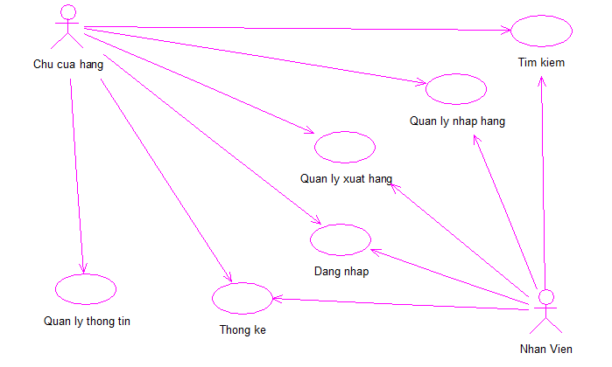

Hình 3.1.1: biểu đồ use case tổng quát

3.2 Phân tích chi tiết từng chức năng của hệ thống

3.2.1 Chức năng đăng nhập, xuất

3.2.1.1 Use case đăng nhập, xuất



Hình 3.1.2 Biểu đồ use case đăng nhập,xuất

**Đặc tả use case đăng nhập,xuất**

|  |  |
| --- | --- |
| Tên Use case | Đăng nhập,xuất |
| Tác nhân | * Chủ cửa hàng, nhân viên |
| Mục đích | * Thực hiện đăng nhập để vào hệ thống và thoát hệ thống . |
| Mô tả | * Nhập username và password để được có quyền chọn những chức năng quản lý trong hệ thống. Hệ thống sẽ kiểm tra và cấp quyền truy cập. |
| Điều kiện | * Nếu nhập đúng usename và password thì sẽ đăng nhập vào hệ thống * Nếu nhập sai sẽ hiện thông mbáo lỗi và yêu cầu nhập lại |

3.2.1.2 Biểu đồ hoạt động



Hình 3.1.4 Biểu đồ hoạt động đăng nhập

3.2.1.3 Biểu đồ trình tự đăng nhập



Hình 3.1.3 biểu đồ trình tự đăng nhập

**Mô tả chi tiết biểu đồ trình tự với chức năng đăng nhập**

* Bước 1: Nhập usename và password
* Bước 2: giao diện sẽ gửi yêu cầu kiểm tra đến control
* Bước 3: control gửi yêu cầu kiểm tra đến data
* Bước 4: Data sẽ kiểm tra xem có tài khoản trong dữ liệu không và trả về kết quả
* Bước 5: Th1: nếu sai hệ thống sẽ trả về thông báo sai và yêu cầu người dùng nhập lại

Th2: nếu đúng hệ thông sẽ hiển thị thông báo chính xác và đăng nhập thành công vào hệ thống

3.2.2 Chức năng quản lý thông tin

3.2.2.1 Use case Quản lý hàng hóa



Hình 3.1.5 Biểu đồ use case quản lý thông tin

|  |  |
| --- | --- |
| Tên Use case | Quản lý thông tin |
| Tác nhân | Chủ cửa hàng |
| Mục đích | Cập nhật thông tin về nhân viên, sản phẩm hoa quả , nhà cung cấp |
| Mô tả | Nhập trực tiếp thông tin về nhân viên, sản phẩm hoa quả, nhà cung cấp hoa quả và yêu cầu hệ thống ghi nhận.. |
| Điều kiện | -Tác nhân có tài khoản trên hệ thống. Nhu cầu cập nhật thông tin hàng.  -Tác nhân đăng nhập thành công. Use case đáp ứng được các yêu cầu, có thông tin thì tiến hành cập nhật. |

3.2.1.2 Biểu đồ hoạt động

**a, Quản lý thông tin nhân viên**



Hình 3.1.8 Biểu đồ hoạt động quản lý thông tin nhân viên

3.2.1.3 Biểu đồ trình tự quản lý thông tin

**a, Quản lý thông tin hàng**



Hình 3.1.6 Biểu đồ trình tự quản lý thông tin hàng hóa

* Bước 1: Tác nhân cụ thể ở đây là chủ cửa hàng, nhân viên kho hàng sẽ yêu cầu chọn chức năng quản lý thông tin .
* Bước 2: Hệ thống sẽ gọi giao diện quản lý thông tin và hiển thị giao diện quản lý thông tin hàng hóa.
* Bước 3: Tác nhân sẽ chọn chức năng quản lý thông tin hàng
* Bước 4: Hệ thống sẽ hiển thị giao diện quản lý hàng
* Bước 5: Hệ thống gửi yêu cầu thông tin quản lý hàng đến control
* Bước 6: control hàng sẽ lấy thông tin hàng từ data hàng.
* Bước 7: data hàng sẽ gửi trả thông tin hàng về cho control
* Bước 8: control hàng sẽ gửi trả thông tin cho giao diện quản lý hàng
* Bước 9: giao diện quản lý hàng sẽ hiển thị thông tin

**b, Quản lý thông tin nhân viên**



Hình 3.1.7 Biểu đồ trình tự quản lý thông tin nhân viên

* Bước 1: Tác nhân cụ thể ở đây là chủ cửa hàng, nhân viên kho hàng sẽ yêu cầu chọn chức năng quản lý thông tin .
* Bước 2: Hệ thống sẽ gọi giao diện quản lý thông tin và hiển thị giao diện quản lý thông tin nhân viên.
* Bước 3: Tác nhân sẽ chọn chức năng quản lý thông tin nhân viên
* Bước 4: Hệ thống sẽ hiển thị giao diện quản lý nhân viên
* Bước 5: Hệ thống gửi yêu cầu thông tin quản lý nhân viên đến control
* Bước 6: control nhân viên sẽ lấy thông tin hàng từ data nhân viên.
* Bước 7: data nhân viên sẽ gửi trả thông tin nhân viên về cho control
* Bước 8: control nhân viên sẽ gửi trả thông tin cho giao diện quản lý nhân viên
* Bước 9: giao diện quản lý nhân viên sẽ hiển thị thông tin

**c, Quản lý thông tin nhà cung cấp**



Hình 3.1.8 Biểu đồ trình tự quản lý thông tin nhà cung cấp

* Bước 1: Tác nhân cụ thể ở đây là chủ cửa hàng, nhân viên kho hàng sẽ yêu cầu chọn chức năng quản lý thông tin .
* Bước 2: Hệ thống sẽ gọi giao diện quản lý thông tin và hiển thị giao diện quản lý thông tin nhà cung cấp.
* Bước 3: Tác nhân sẽ chọn chức năng quản lý thông tin nhà cung cấp
* Bước 4: Hệ thống sẽ hiển thị giao diện quản lý nhà cung cấp
* Bước 5: Hệ thống gửi yêu cầu thông tin quản lý nhà cung cấp đến control
* Bước 6: control nhà cung cấp sẽ lấy thông tin cung cấp từ data nhà cung cấp.
* Bước 7: data nhà cung cấp sẽ gửi trả thông tin nhà cung cấp về cho control
* Bước 8: control nhà cung cấp sẽ gửi trả thông tin cho giao diện quản lý nhà cung cấp
* Bước 9: giao diện quản lý nhà cung cấp sẽ hiển thị thông tin

3.2.3 Chức năng quản lý nhập hàng

3.2.3.1 Use case quản lý nhập hàng



Hình 3.1.9: Biểu đồ use case quản lý nhập hàng

**Đặc tả use case nhập hàng**

|  |  |
| --- | --- |
| Tên Use case | Quản lý nhập hàng |
| Tác nhân | Chủ cửa hàng |
| Mục đích | Quản lý số lượng sản phẩm sau khi nhập về. |
| Mô tả | Use case quản lý kho hàng bắt đầu khi chủ cửa hàng muốn quản lý kho và yêu cầu hệ thống ghi nhận. |
| Điều kiện | Tác nhân có tài khoản trên hệ thống. Nhu cầu quản lý kho hàng.  Tác nhân đăng nhập thành công. |

3.2.1.2 Biểu đồ hoạt động quản lý nhập hàng

**

Hình 3.2.2 biểu đồ hoạt động quản lý nhập hàng

3.2.3.3 Biểu đồ trình tự quản lý nhập hàng



Hình 3.2.1 Biểu đồ trình tự quản lý nhập hàng

* Bước 1: Tác nhân cụ thể ở đây là chủ cửa hàng, nhân viên kho hàng đăng nhập thành công .
* Bước 2: Hệ thống sẽ gọi giao diện quản lý nhập hàng.
* Bước 3: Giao hiện quản lý hàng được hiển thị
* Bước 4: Hệ thống quản lý nhập hàng gửi yêu cầu lấy thông tin hàng tới control nhập hàng
* Bước 5: control nhập hàng sẽ yêu cầu thông tin nhập hàng từ data nhập hàng
* Bước 6: data nhập hàng sẽ gửi trả thông tin nhập hàng về control
* Bước 7: control nhập hàng sẽ gửi trả thông tin nhập hàng về giao diện quản lý nhập hàng
* Bước 8: giao diện quản lý nhập hàng sẽ hiển thị thông tin

3.2.4 Chức năng quản lý xuất hàng

3.2.4.1 Use case quản lý xuất hàng



Hình 3.2.3 biểu đồ use case xuất hàng

**Đặc tả use case quản lý xuất hàng**

|  |  |
| --- | --- |
| Tên Use case | Quản lý hàng xuất |
| Tác nhân | Chủ cửa hàng |
| Mục đích | Quản lý số lượng sản phẩm sau khi xuất ra. |
| Mô tả | Use case quản lý xuất hàng bắt đầu khi chủ cửa hàng muốn quản lý xuất hàng và yêu cầu hệ thống ghi nhận. |
| Điều kiện | Tác nhân có tài khoản trên hệ thống. Nhu cầu quản lý xuất hàng.  Tác nhân đăng nhập thành công. |

3.2.4.3 Biểu đồ hoạt động



Hình 4.2.4 Biểu đồ hoạt động quản lý xuất hàng

**Mô tả chi tiết biểu đồ hoạt động với chức năng quản lý xuất hàng**

- Bước 1: ở điểm bắt đầu tác nhân ở đây là chủ cửa hàng hoặc nhân viên sẽ

Đăng nhập vào hệ thống

- Bước 2: chọn chức năng quản lý xuất hàng

- Bước 3: lập phiếu xuất hàng

3.2.4.3 Biểu đồ trình tự quản lý xuất hàng



Hình 3.2.4 Biểu đồ trình tự quản lý xuất hàng hàng

* Bước 1: Tác nhân cụ thể ở đây là chủ cửa hàng, nhân viên kho hàng đăng nhập thành công .
* Bước 2: Hệ thống sẽ gọi giao diện quản lý xuất hàng.
* Bước 3: Giao hiện quản lý xuất hàng được hiển thị
* Bước 4: Hệ thống quản lý xuất hàng gửi yêu cầu lấy thông tin hàng tới control xuất hàng
* Bước 5: control xuất hàng sẽ yêu cầu thông tin xuất hàng từ data xuất hàng
* Bước 6: data xuất hàng sẽ gửi trả thông tin xuất hàng về control
* Bước 7: control xuất hàng sẽ gửi trả thông tin xuất hàng về giao diện quản lý xuất hàng
* Bước 8: giao diện quản lý xuất hàng sẽ hiển thị thông tin

3.2.5 Chức năng Tìm kiếm

3.2.5.1 Use case Tìm kiếm



Hình 4.2.5 Biểu đồ use case tìm kiếm

|  |  |
| --- | --- |
| Tên Use case | Tìm kiếm |
| Tác nhân | Chủ cửa hàng, nhân viên |
| Mục đích | Muốn tìm kiếm hàng , nhà sản xuất, …. |
| Mô tả | Use case bắt đầu khi tác nhân muốn tìm kiếm hàng và yêu cầu hệ thống ghi nhận. |

3.2.5.2 Biểu đồ hoạt động chức năng tìm kiếm

Hình 4.3.2 Biểu đồ hoạt động Tìm kiếm

3.2.5.3 Biểu đồ trình tự Tìm kiếm

**a) Tìm kiếm hàng**



Hình 4.2.9 Biểu đồ trình tự tìm kiếm hàng

* Bước 1: Tác nhân cụ thể ở đây là chủ cửa hàng, nhân viên kho hàng đăng nhập thành công .
* Bước 2: Tác nhân chọn chọn chức năng quản lý hàng
* Bước 3: hệ thống hiển thị giao diện quản lý hàng
* Bước 4: tác nhân nhập từ khóa cần tìm kiếm vào ô tìm kiếm
* Bước 5: hệ thống sẽ gửi yêu cầu danh sách hàng từ ô tìm kiếm tới control
* Bước 6: control gửi yêu cầu lấy danh sách hàng tới data
* Bước 7: data sẽ kiểm tra và trả về kết quả tìm kiếm
* Bước 8: control gửi trả kết quả tìm kiếm tới giao diện
* Bước 9: giao diện hiển thị kết quả tìm kiếm

3.2.6 Chức năng Thống kê

3.2.1.1 Use case thống kê

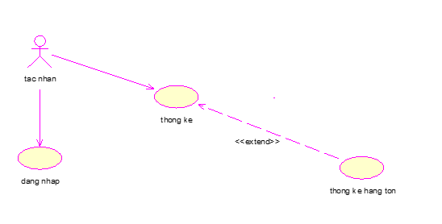

Hình 4.3.3. Biểu đồ Use Case thống kê

|  |  |
| --- | --- |
| Tên Use case | Thống kê |
| Tác nhân | Chủ cửa hàng |
| Mục đích | Thống kê nhập- xuất, hàng tồn, doanh thu, hóa đơn. |
| Mô tả | Use case bắt đầu khi tác nhân muốn thống kê và yêu cầu hệ thống ghi nhận.. |
| Điều kiện | Tác nhân có tài khoản trên hệ thống. Nhu cầu báo cáo thống kê.  Tác nhân đăng nhập thành công. Use case đáp ứng được các yêu cầu, có thông tin đơn đặt hàng thì mới tiến hành lập. |

3.2.1.2 Biểu đồ hoạt động chức năng thống kê



Hình 4.3.5 Biểu đồ hoạt động thống kê nhập-xuất hàng

3.2.1.3 Biểu đồ trình tự thống kê

**b) Thống kê nhập hàng**



Hình 4.3.4 Biểu đồ trình tự thống kê nhập-xuất hàng

* Bước 1: Tác nhân cụ thể ở đây là chủ cửa hàng, nhân viên kho hàng đăng nhập thành công .
* Bước 2: Tác nhân chọn chọn chức năng thống kê
* Bước 3: Hiển thị giao diện thống kê
* Bước 4: tác nhân yêu cầu thống kê nhâp –xuất hàng hóa
* Bước 5: Hiển thị giao diện thống kê nhập –xuất hàng hóa
* Bước 6: yêu cầu lấy thông tin nhập –xuất hàng hóa tới control
* Bước 7: control gửi yêu cầu lấy thông tin nhập – xuất hàng tới data
* Bước 8: data kiểm tra và trả kết quả tới control
* Bước 9: control trả kết quả tới giao diện
* Bước 10: giao diện hiển thị thông tin thông kê nhập xuất

CHƯƠNG 4: THIẾT KẾ HỆ THỐNG

4.1 Thiết kế cơ sở dữ liệu

4.1.1. Bảng tài khoản

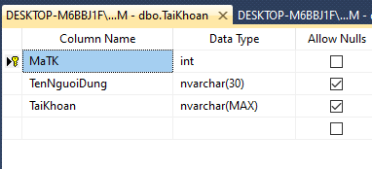

Hình 4.1.1: Bảng tài khoản

4.1.2. Bảng Hàng

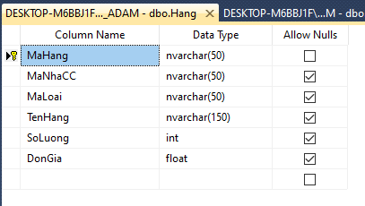

Hình 4.1.2: Bảng Hàng

4.1.3. Bảng Nhà cung cấp

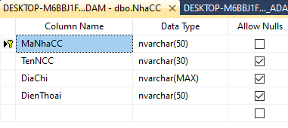

Hình 4.1.3: Bảng Nhà cung cấp

4.1.4. Bảng Loại sản phẩm

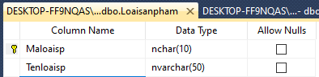

Hình 4.1.4: Bảng Loại sản phẩm

4.1.5. Bảng Phiếu nhập

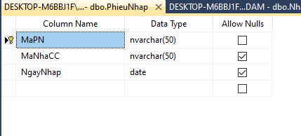

Hình 4.1.5: Bảng Phiếu nhập

4.1.6. Bảng chi tiết Phiếu nhập

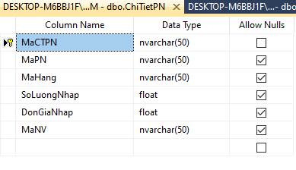

Hình 4.1.6 Bảng chi tiết phiếu nhập

4.1.7. Bảng Phiếu xuất

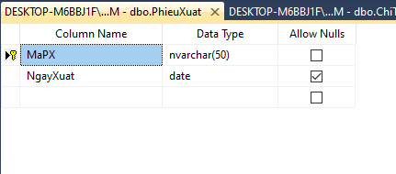

Hình 4.1.7: Bảng Phiếu xuất

4.1.8. Bảng chi tiết Phiếu xuất

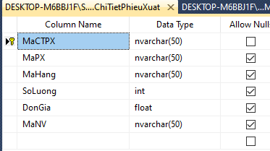

Hình 4.2.8 Chi tiết phiếu xuất

4.1.9. Bảng Nhân viên

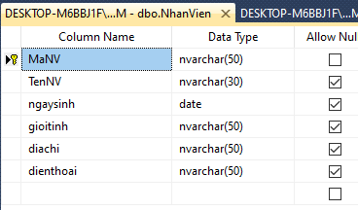

Hình 4.2.8 Nhân viên

4.1.10. Biểu đồ Diagram

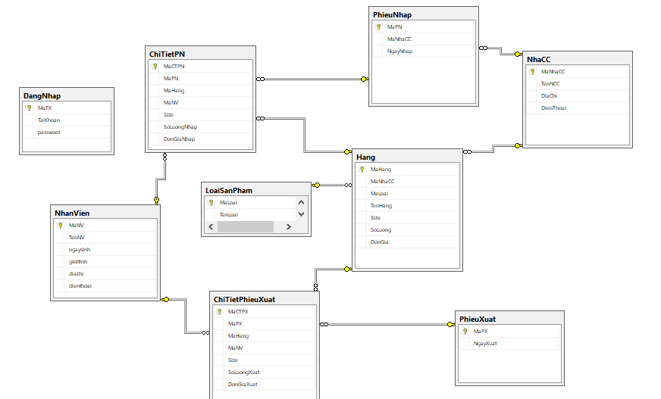

Hình 4.1.9: Biểu đồ Diagram

4.2 Thiết kế giao diện của hệ thống

4.2.1 Form Đăng Nhập

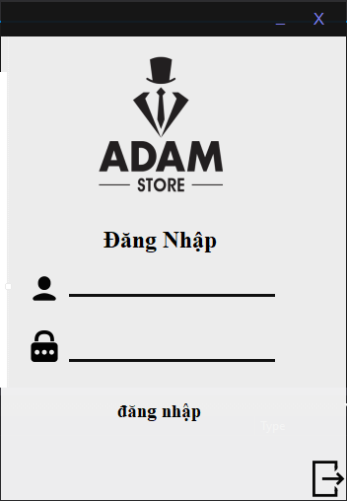

Hình 4.2.1: Giao diện đăng nhập hệ thống.

* **Với các thành phần**

|  |  |  |  |  |  |  |
| --- | --- | --- | --- | --- | --- | --- |
| **STT** | **Tên** | **Kiểu** | **Ý nghĩa** | **Miền giá trị** | **Giá trị mặc định** | **Ghi chú** |
| 1 | Tên đăng nhập | Textbox | Cho phép nhập tài khoản người dùng | Text | 0 | Not null |
| 2 | Mật khẩu | Textbox | Cho phép nhập mật khẩu người dùng | Text | 0 | Not null,  PasswordChar =* |
| 3 | Đăng nhập | Button | Click để tiến hành đăng nhập | 0 | 0 |  |
| 4 | Thoát | Button | Click để thoát ứng dụng | 0 | 0 |  |

Bảng 4.2.1: Các thành phần giao diện đăng nhập

4.2.2. Form Hệ thống

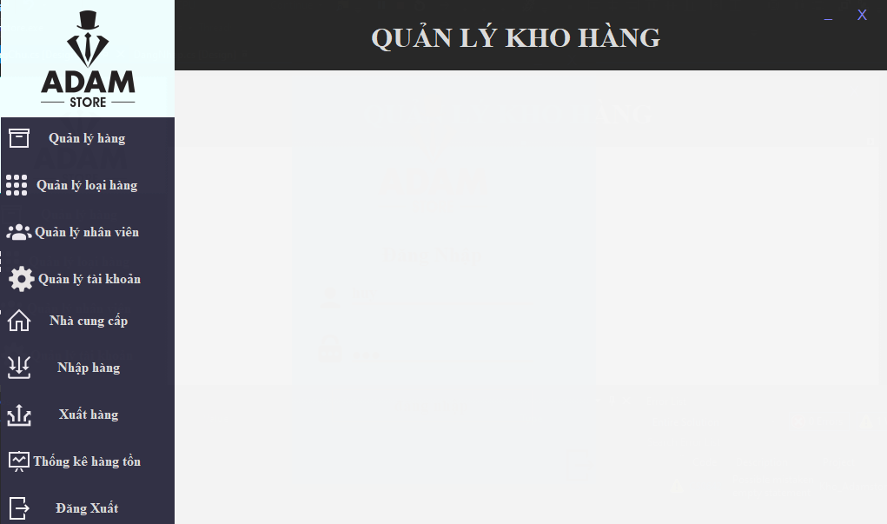

Hình 4.2.2: Giao diện trang chủ hệ thống.

**Với các thành phần:**

|  |  |  |  |  |  |  |
| --- | --- | --- | --- | --- | --- | --- |
| **STT** | **Tên** | **Kiểu** | **Ý nghĩa** | **Miền giá trị** | **Giá trị mặc định** | **Ghi chú** |
| 1 | Quản lý hàng | Button | Dẫn tới Form Quản lý hàng |  |  | Vị trí: Hệ thống/ Quản lý sản hàng |
| 2 | Quản lý Loại Hàng | Button | Dẫn tới form quản lý loại hàng |  |  | Vị trí: Hệ thống/Quản lý loại hàng |
| 3 | Quản lý tài khoản | Button | Dẫn tới form quản lý tài khoản |  |  | Vị trí: Hệ thống/Quản lý tài khoản |
| 4 | Quản lý Nhân Viên | Button | Dẫn tới form quản lý Nhân Viên |  |  | Vị trí: Hệ thống/Quản lý Nhân Viên |
| 5 | Quản lý nhà cung cấp | Button | Dẫn tới Form Quản lý nhà cung cấp |  |  | Vị trí: Hệ thống/ Quản lý nhà cung cấp |
| 6 | Quản lý nhập kho | Button | Dẫn tới Form Quản lý nhập kho |  |  | Vị trí: Hệ thống/ Quản lý nhập kho |
| 7 | Quản lý xuất kho | Button | Dẫn tới Form Quản lý xuất kho |  |  | Vị trí: Hệ thống/ Quản lý xuất kho |
| 8 | Thống kê | Button | Dẫn  tới Form Thống kê |  |  | Vị trí : Hệ thống/ Thống kê |
| 9 | Thoát | Button | Đăng xuất tài khoản |  |  | Vị trí : Cài đặt/Đăng xuất |

Bảng 4.2.2: Các thành phần trang chủ hệ thống.

4.2.2. Form Quản lý hàng

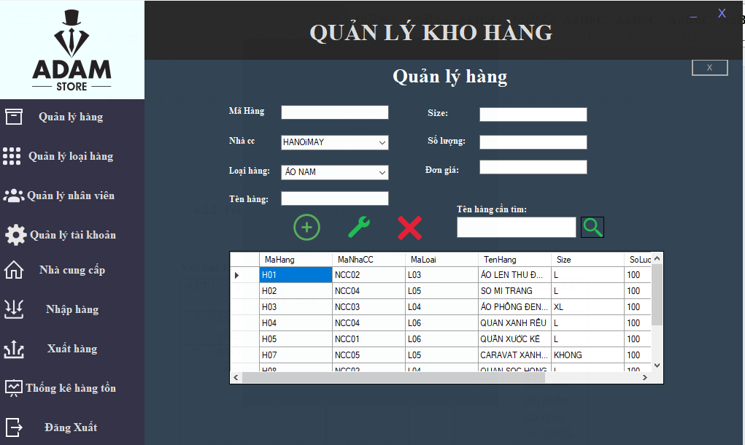

Hình 4.2.3: Giao diện quản lý sản phẩm.

**Với các thành phần:**

|  |  |  |  |  |  |  |
| --- | --- | --- | --- | --- | --- | --- |
| **STT** | **Tên** | **Kiểu** | **Ý nghĩa** | **Miền giá trị** | **Giá trị mặc định** | **Ghi chú** |
| 1 | Mã hàng | Textbox | Nhập mã hàng |  |  |  |
| 2 | Mã Nhà cung cấp | Combobox | Chọn nhà cung cấp |  |  | Tự động chuyển thành mã nhà cung cấp khi nhập vào CSDL |
| 3 | Loại Hàng | combobox | Nhập tên sản chọn loại hàng |  |  |  |
| 4 | Size | Textbox | Nhập kích cỡ sản phẩm |  |  |  |
| 5 | Số lượng | Textbox | Nhập số lượng sản phẩm |  |  |  |
| 6 | Đơn giá | Textbox | Nhập đơn giá sản phẩm |  |  |  |
| 7 | Tìm kiếm | Textbox | Nhập tên sản phẩm |  |  |  |
| 8 | Thêm | Button | Nhấn để thêm sản phẩm vào cơ sở dữ liệu |  |  | Không được bỏ trống ô thông tin |
| 9 | Sửa | Button | Nhấn để sửa sản phẩm vào cơ sở dữ liệu |  |  |  |
| 10 | Xóa | Button | Nhấn để xóa sản phẩm vào cơ sở dữ liệu |  |  |  |
| 11 | Tìm kiếm | Button | Nhấn để tìm kiếm sản phẩm vào cơ sở dữ liệu |  |  |  |
| 12 | Thoát | Button | Nhấn để thoát khỏi Form quản lý sản phẩm |  |  |  |
| 13 | Dữ liệu | DatagridView | Hiển thị dữ liệu thông tin sản phẩm |  |  |  |

Bảng 4.2.4: Các thành phần trang quản lý sản phẩm.

4.2.3 Form Quản lý nhà cung cấp

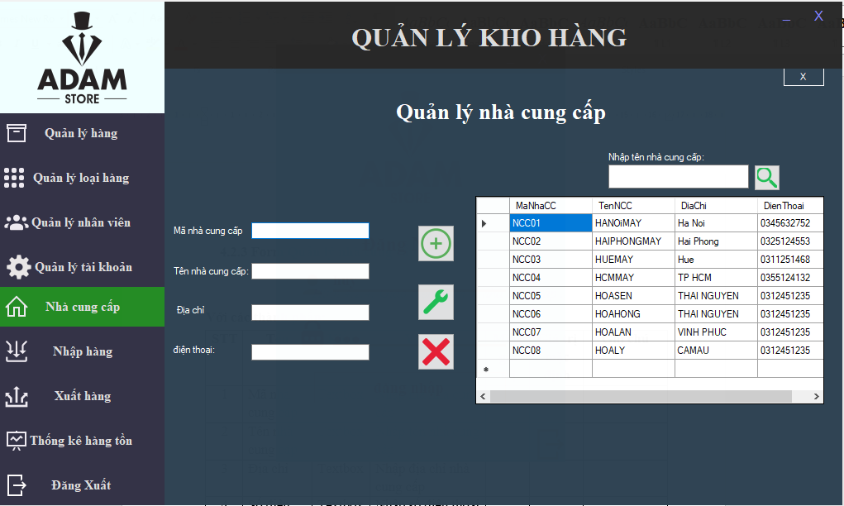

Hình 4.2.4: Giao diện quản lý nhà cung cấp .

**Với các thành phần:**

|  |  |  |  |  |  |  |
| --- | --- | --- | --- | --- | --- | --- |
| **STT** | **Tên** | **Kiểu** | **Ý nghĩa** | **Miền giá trị** | **Giá trị mặc định** | **Ghi chú** |
| 1 | Mã nhà cung cấp | Textbox | Nhập mã nhà cung cấp |  |  |  |
| 2 | Tên nhà cung cấp | Textbox | Nhập tên nhà cung cấp |  |  |  |
| 3 | Địa chỉ | Textbox | Nhập địa chỉ nhà cung cấp |  |  |  |
| 4 | Số điện thoại | Textbox | Nhập số điện thoại nhà cung cấp |  |  |  |
| 5 | Tìm kiếm | Textbox | Nhập tên nhà cung cấp |  |  |  |
| 6 | Thêm | Button | Nhấn để thêm nhà cung cấp vào cơ sở dữ liệu |  |  | Không được bỏ trống những ô nhập thông tin nhà cung cấp |
| 7 | Sửa | Button | Nhấn để sửa nhà cung cấp vào cơ sở dữ liệu |  |  |  |
| 8 | Xóa | Button | Nhấn để xóa nhà cung cấp vào cơ sở dữ liệu |  |  |  |
| 9 | Tìm kiếm | Button | Nhấn để tìm kiếm nhà cung cấp vào cơ sở dữ liệu |  |  |  |
| 10 | Thoát | Button | Nhấn để thoát khỏi Form quản lý nhà cung cấp |  |  |  |
| 11 | Dữ liệu | DatagridView | Hiển thị dữ liệu thông tin nhà cung cấp |  |  |  |

Bảng 4.2.5: Các thành phần trang quản lý nhà cung cấp.

4.2.4 Form Quản lý nhập kho

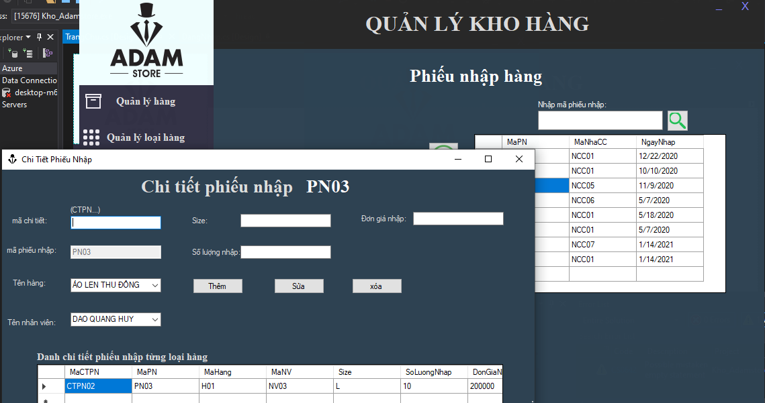

Hình 4.2.5: Giao diện quản lý nhập kho.

**Với các thành phần:**

|  |  |  |  |  |  |  |
| --- | --- | --- | --- | --- | --- | --- |
| **STT** | **Tên** | **Kiểu** | **Ý nghĩa** | **Miền giá trị** | **Giá trị mặc định** | **Ghi chú** |
| 1 | Mã phiếu nhập | Textbox | Nhập mã phiếu nhập |  |  |  |
| 2 | Mã sản phẩm | Textbox | Nhập mã sản phẩm |  |  |  |
| 3 | Mã nhà cung cấp | Textbox | Nhập mã nhà cung cấp |  |  |  |
| 4 | Ngày nhập | Date | Nhập ngày |  |  |  |
| 5 | Số lượng | Int | Nhập số lượng sản phẩm nhập |  |  |  |
| 6 | Giá nhập | Float | Nhập giá sản phẩm |  |  |  |
| 7 | Thành tiền | Float | Số lượng nhân với giá nhập |  |  |  |
| 8 | Chi tiết phiếu nhập | Button | Hiển thị dữ liệu thông tin chi tiết phiếu nhập |  |  |  |
| 9 | Thêm | Button | Nhấn để thêm phiếu nhập vào cơ sở dữ liệu |  |  | Không được bỏ trống những ô nhập thông tin phiếu nhập |
| 10 | Sửa | Button | Nhấn để sửa phiếu nhập vào cơ sở dữ liệu |  |  |  |
| 11 | Xóa | Button | Nhấn để xóa phiếu nhập vào cơ sở dữ liệu |  |  |  |
| 12 | Thoát | Button | Nhấn để thoát khỏi Form quản lý nhập kho |  |  |  |
| 13 | Dữ liệu | DatagridView | Hiển thị dữ liệu thông tin phiếu nhập |  |  |  |

Bảng 4.2.6: Các thành phần trang quản lý nhập kho.

4.2.5 Form Quản lý xuất kho

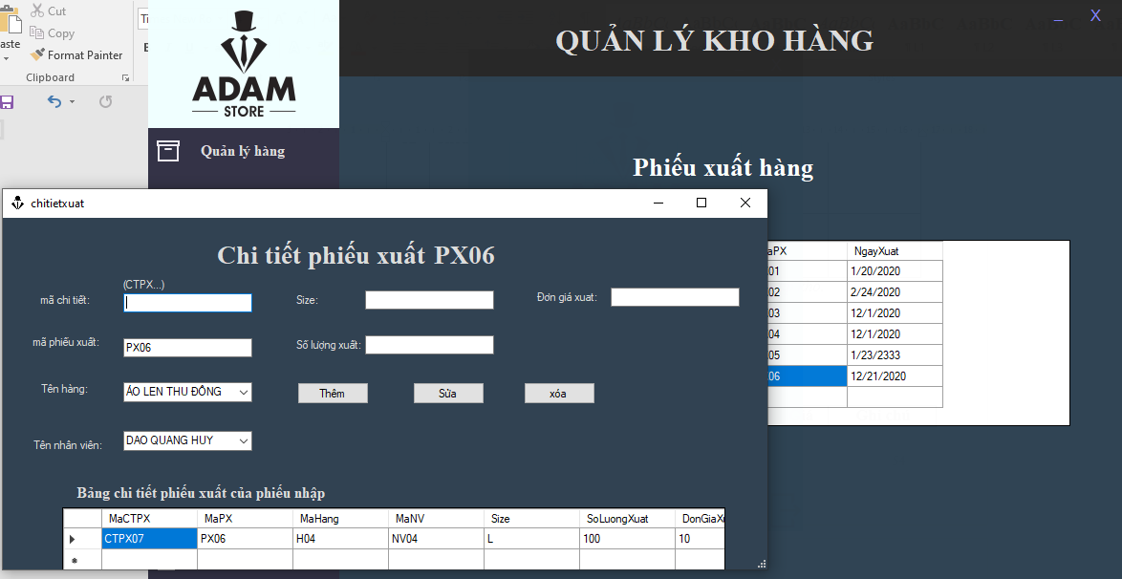

Hình 4.2.7: Giao diện quản lý xuất kho.

**Với các thành phần:**

|  |  |  |  |  |  |  |
| --- | --- | --- | --- | --- | --- | --- |
| **STT** | **Tên** | **Kiểu** | **Ý nghĩa** | **Miền giá trị** | **Giá trị mặc định** | **Ghi chú** |
| 1 | Mã phiếu xuất | Textbox | Nhập mã phiếu xuất |  |  |  |
| 2 | Mã sản phẩm | Textbox | Nhập mã sản phẩm |  |  |  |
| 4 | Ngày xuất | Date | Nhập ngày xuất |  |  |  |
| 5 | Số lượng xuất | Int | Nhập số lượng sản phẩm xuất ra |  |  |  |
| 6 | Chi tiết phiếu xuất | Button | Hiển thị dữ liệu thông tin chi tiết phiếu xuất |  |  |  |
| 7 | Thêm | Button | Nhấn để thêm phiếu xuất vào cơ sở dữ liệu |  |  | Không được bỏ trống những ô nhập thông tin |
| 8 | Sửa | Button | Nhấn để sửa phiếu xuất vào cơ sở dữ liệu |  |  |  |
| 9 | Xóa | Button | Nhấn để xóa phiếu xuất vào cơ sở dữ liệu |  |  |  |
| 10 | Thoát | Button | Nhấn để thoát khỏi Form quản lý xuất kho |  |  |  |
| 11 | Dữ liệu | DatagridView | Hiển thị dữ liệu thông tin phiếu xuất |  |  |  |

Bảng 4.2.8: Các thành phần trang quản lý xuất kho.

4.2.6 Form Thống kê

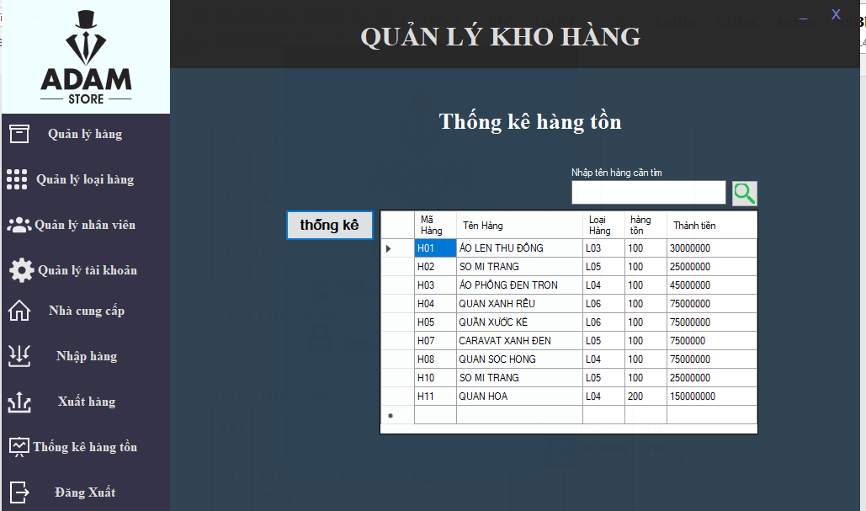

Hình 4.2.8: Giao diện thống kê.

**Với các thành phần:**

|  |  |  |  |  |  |  |
| --- | --- | --- | --- | --- | --- | --- |
| **STT** | **Tên** | **Kiểu** | **Ý nghĩa** | **Miền giá trị** | **Giá trị mặc định** | **Ghi chú** |
| 3 | Thống kê | Button | Thống kê số sản phẩm còn tồn |  |  |  |
| 4 | Thoát | Button | Thoát khỏi form thống kê |  |  |  |
| 5 | Dữ liệu | DatagridView | Hiển thị dữ liệu thông tin thống kê |  |  |  |

Bảng 4.2.9: Các thành phần trang thống kê.

4.2.7 Form Quản lý Loại Hàng

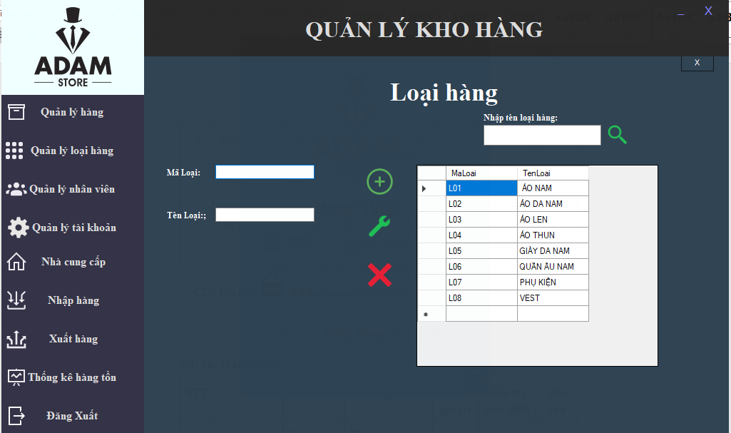

Hình 4.2.9: Giao diện Quản lý loại hàng.

**Với các thành phần:**

|  |  |  |  |  |  |  |
| --- | --- | --- | --- | --- | --- | --- |
| **STT** | **Tên** | **Kiểu** | **Ý nghĩa** | **Miền giá trị** | **Giá trị mặc định** | **Ghi chú** |
| 1 | Mã loại | Text | Nhập mã loại |  |  |  |
| 2 | Tên loại | Text | Nhập tên loại |  |  |  |
| 3 | Thêm | button | Thêm loại sản phẩm |  |  |  |
| 4 | Sửa | button | Sửa dữ liệu loại sản phẩm |  |  |  |
| 5 | xóa | button | Xóa dữ liệu loại sản phẩm |  |  |  |
| 6 | Tìm kiếm | button | Tìm kiếm tên loại sản phẩm |  |  |  |
| 7 | Thoát | Button | Thoát khỏi form thống kê |  |  |  |
| 8 | Dữ liệu | DatagridView | Hiển thị dữ liệu thông tin thống kê |  |  |  |

Bảng 4.2.10: Các thành phần trang loại sản phẩm.

4.2.7 Form Quản lý Nhân viên

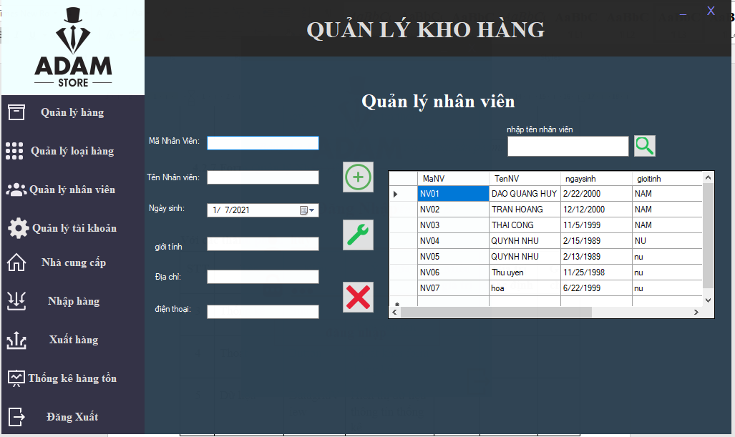

Hình 4.2.10: Giao diện Quản lý nhân viên.

**Với các thành phần**

|  |  |  |  |  |  |  |
| --- | --- | --- | --- | --- | --- | --- |
| **STT** | **Tên** | **Kiểu** | **Ý nghĩa** | **Miền giá trị** | **Giá trị mặc định** | **Ghi chú** |
| 1 | Mã nhân viên | Textbox | Nhập mã nhân viên |  |  |  |
| 2 | Tên nhân viên | Textbox | Nhập tên nhân viên |  |  |  |
| 3 | Ngày sinh | Textbox | Nhập ngày sinh |  |  |  |
| 4 | Giới tính | Textbox | Nhập giới tính |  |  |  |
| 5 | Địa chỉ | Textbox | Nhập địa chỉ |  |  |  |
| 6 | Số điện thoại | Textbox | Nhập số điện thoại nhà cung cấp |  |  |  |
| 8 | Thêm | Button | Nhấn để thêm Nhân viên vào cơ sở dữ liệu |  |  | Không được bỏ trống những ô nhập mã nhân viên |
| 9 | Sửa | Button | Nhấn để sửa Nhân viên vào cơ sở dữ liệu |  |  |  |
| 10 | Xóa | Button | Nhấn để xóa Nhân viên vào cơ sở dữ liệu |  |  |  |
| 9 | Tìm kiếm | Button | Nhấn để tìm kiếm Thông tin nhân viên vào cơ sở dữ liệu |  |  |  |
| 10 | Thoát | Button | Nhấn để thoát khỏi Form quản lý Nhân viên |  |  |  |
| 11 | Dữ liệu | DatagridView | Hiển thị dữ liệu thông tin Nhân viên |  |  |  |

Bảng 4.2.11: Các thành phần trang quản lý nhân viên.

CHƯƠNG 5: LẬP TRÌNH

5.1 Yêu cầu đặt ra

* Ngôn ngữ lập trình: C# winform
* Lý do chọn ngôn ngữ:
* C# là một ngôn ngữ đơn giản, hiện đại. Đồng thời nó cũng khá mạnh mẽ và linh hoạt. Bên cạnh đó, C# cũng dễ dàng để sử dụng do nó có ít từ khóa và mang đầy đủ các điểm mạnh từ những phần mềm nó kế thừa như C++ hay Java…
* Là một trong số những ngôn ngữ thuần hướng đối tượng.
* Chuyên sử dụng để lập trình cho windows.
* Thiết kế winform cực tốt, đơn giản và dễ hiểu.
* Khả năng tương tác với database dễ dàng hơn rất nhiều.
* Được window hỗ trợ đầy đủ các control.
* Thư viện .NET nhẹ, dễ cài đặt và miễn phí.
* Code/Build trên Visual Studio, IDE tiện lợi, mạnh mẽ của Microsoft.
* Có thể sử dụng để lập trình web thông qua C# thuần hoặc ASP.NET.
* IDE Visual Studio hỗ trợ debug, build cực khủng.
* Công cụ hỗ trợ:
* Phần mềm thực hiện code: Visual Studio 2017
* Hệ quản trị cơ sở dữ liệu: SQL server 2014

5.2 Kết quả đạt được

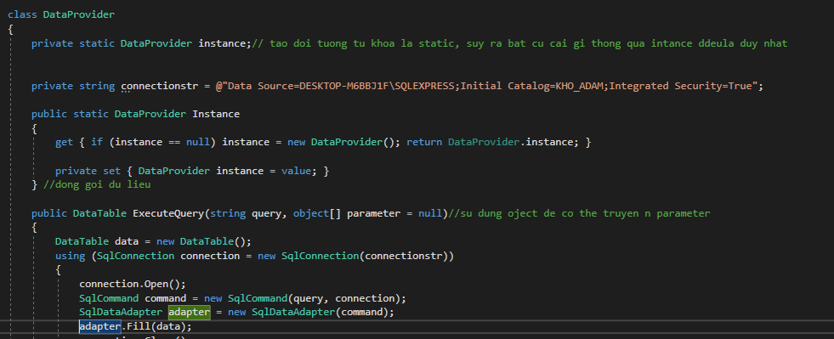

Hình 5. 1: Hình ảnh code kết nối với cơ sở dữ liệu

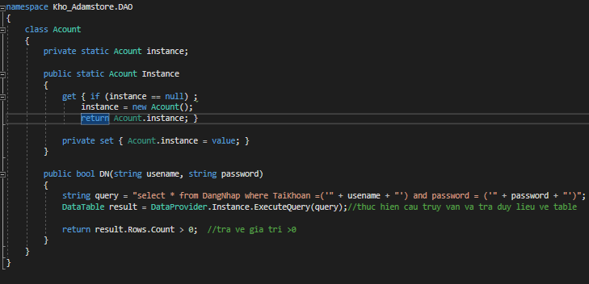

Hình 5. 2: Hình ảnh code form đăng nhập, đăng xuất

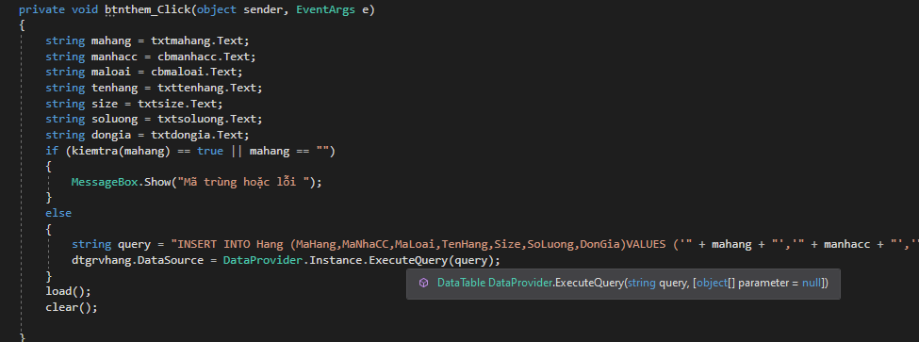

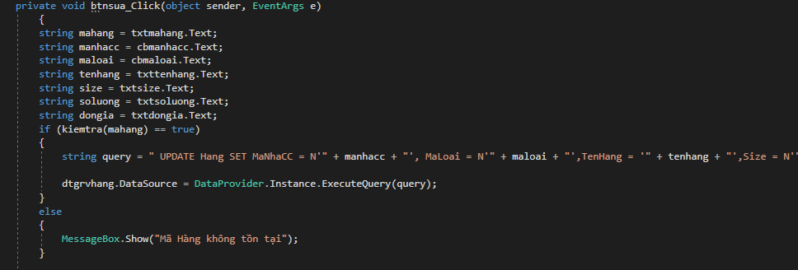

Hình 5. 3: Hình ảnh code thêm, sửa, xóa và tìm kiếm

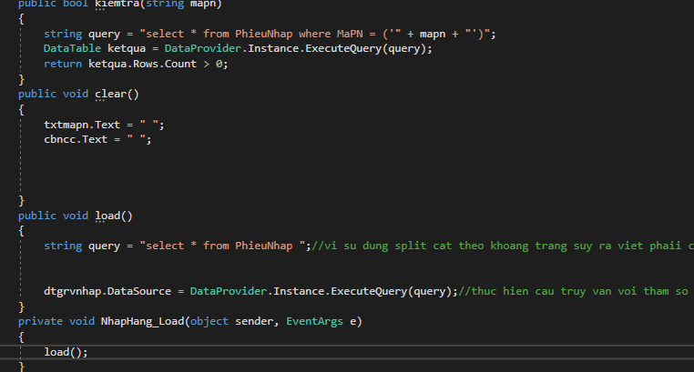

Hình 5. 4: Hình ảnh code form nhập hàng

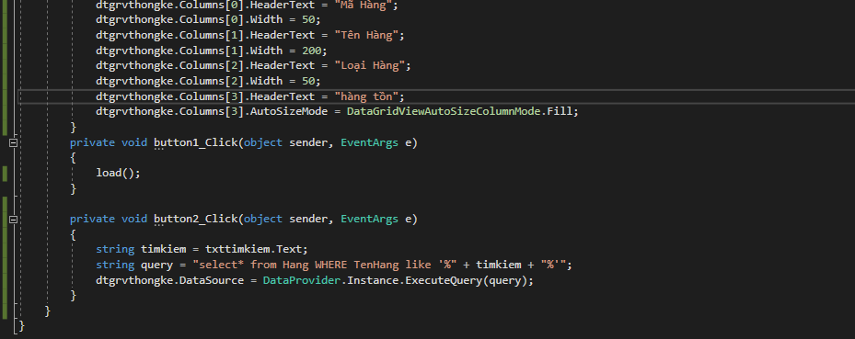

Hình 5. 5: Hình ảnh code form thống kê

CHƯƠNG 6: KIỂM THỬ PHẦN MỀM

6.1 Kiểm thử phần mềm

|  |  |  |  |
| --- | --- | --- | --- |
| **Mô tả** | **Các bước thực hiện** | **Kết quả mong muốn** | **Kết quả kiểm tra** |
| Kiểm tra giao diện, giao diện chung | | | |
| Kiểm tra màn hình ở trạng thái mặc định. | * Kiểm tra tiêu đề của màn hình. * Kiểm tra tiêu điểm của chuột. * Kiểm tra các giá trị mặc định của các trường. | - Hiển thị tiêu đề của chức năng trên màn hình: Danh mục điểm đầu điểm cuối.  - Tiêu điểm được set vào trường đầu tên có thể chỉnh sửa.  - Hiển thị đầy đủ các trường như trong tài liệu. |  |
| Kiểm tra tổng thể giao diện màn hình. | Kiểm tra bố cục, font chữ, chính tả, màu chữ. | - Các label sử dụng cùng một loại font, cỡ chữ.  - Kiểm tra lỗi chính tả, cấu trúc câu, …  - Form được bố trí hợp lý, dễ sử dụng.  - Các lable, textbox, combobox, button có size và khoảng cách bằng nhau. |  |
| Kiểm tra giao diện phóng to, thu nhỏ. | Nhấn phím Ctrl-, Ctrl +. | Màn hình, thu nhỏ tương ứng, giao diện không bị vỡ. |  |
| Kiểm tra chọn 1 giá trị trong danh sách. | Chọn 1 giá trị trong danh sách, Kiểm tra dữ liệu hiển thị trên Form. | Hiển thị giá trị được chọn trên Form. |  |
| Các chức năng chính của hệ thống | | | |
| Kiểm tra chức năng đăng nhập. | Nhập đúng thông tin tên tài khoản và mật khẩu đã được đăng ký. (nếu nhập sai yêu cầu nhập lại thông tin). | Hiển thị thông báo đăng nhập thành công, chuyển đến giao diện chính của chương trình. |  |
| Kiểm tra các chức năng. | Chức năng thêm. | - Thông tin được cập nhật vào cơ sở dữ liệu.  - Hiển thị thông tin vừa được nhập thêm trên form chính. |  |
| Chức năng sửa. | - Thông tin được cập nhật vào cơ sở dữ liệu.  - Hiển thị thông tin vừa được sửa trên form chính. |  |
| Chức năng xóa. | - Thông tin bị xoá khỏi cơ sở dữ liệu đồng thời cũng bị xó bỏ khỏi form chính. |  |
| Chức năng tìm kiếm. | - Hiển thị thông tin vừa được tìm kiếm trên form chính. |  |
| Chức năng thông kê nhập. | - Thông tin được cập nhật trên cơ sở dữ liệu.  - Hiển thị thông tin cần thống kê lên màn hình chính. |  |

Bảng 6. 1: Bảng kiểm thử phần mềm

CHƯƠNG 7: ĐÓNG GÓI, BẢO TRÌ PHẦN MỀM

7.1 Đóng gói phần mềm

Đóng gói phần mềm để người dùng dễ dàng sử dụng mà không cần quá am hiểu về lập trình

7.2 Bảo trì phần mềm

7.1.1 Khái niệm về bảo trì phần mềm

Bảo trì phần mềm chính là một hoạt động chỉnh sửa chương trình sau khi chương trình đã được đưa vào sử dụng. Bảo trì thường không bao gồm những thay đổi chính liên quan tới kiến trúc của hệ thống. Những thay đổi đó thường được cài đặt bằng cách điều chỉnh những thành phần đang tồn tại và bổ sung những thành phần mới cho hệ thống

7.1.2 Lý do cần bảo trì phần mềm

Thay đổi phần mềm là một điều không thể tránh khỏi vì những lí do sau:

* Những yêu cầu mới sẽ xuất hiện khi cài đặt phần mềm.
* Môi trường nghiệp vụ thay đổi.
* Các lỗi phần mềm cần phải được sửa chữa.
* Máy tính và các thiết bị mới được bổ sung vào hệ thống.
* Hiệu năng hoạc độ tin cậy của hệ thống phải được cải thiện.